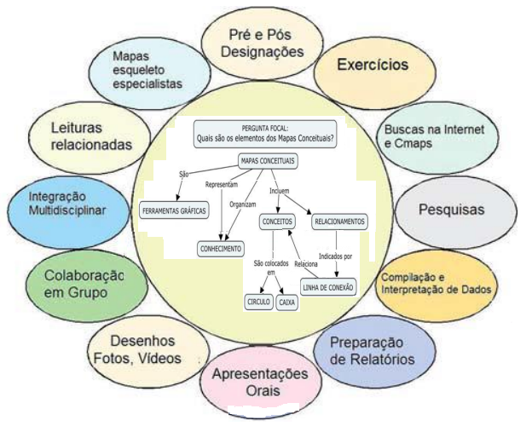

Fonte: Adaptado de NOVAK & CAÑAS (2010)